Rondetafelgesprek verduurzaming woningvoorraad en aanpak energiearmoede - 14 september 2023
Olof van der Gaag (voorzitter NVDE)

Energiearmoede is een groeiend probleem. Honderdduizenden mensen kunnen hun energierekening alleen omlaag krijgen als hun woning ingrijpend wordt verbeterd. Dat kunnen ze zelf niet betalen. Hoewel er verscheidene potjes en regelingen zijn, slagen we er met de huidige aanpak nog niet in woningverbetering snel genoeg aantrekkelijk en bereikbaar te maken voor mensen. De NVDE bepleit een grootschalige aanpak van woningverbetering in buurten en wijken met veel energiearmoede. Gemeenten en bewoners moeten ontzorgd worden. De markt heeft perspectief nodig op (investerings)zekerheid, voorspelbaarheid, volume en continuïteit, waardoor kosten dalen en schaarse vakmensen meer huizen kunnen aanpakken. Ecorys becijferde dat voor het bedrag dat het kabinet vorig jaar uittrok voor het energieprijsplafond, 1.129.000 woningen aardgasvrij gemaakt kunnen worden. Deze gezinnen besparen daarmee jaarlijks € 1.100 op hun energierekening of zelf € 1.700 bij de hoge energieprijzen van afgelopen jaar.

Waarom is een grootschalige aanpak nodig?
- Energiearmoede: In 2022 leefde ruim 600.000 huishoudens in ons land in energiearmoede: ze hebben hoge energiekosten, wonen meestal in een slecht geïsoleerd huis en hebben een laag inkomen. Omdat de prijsplafonds op elektriciteit, gas en warmte op zeker moment weer zullen verdwijnen en de gasprijzen (nog wel even) hoog zullen blijven is het te verwachten dat energiearmoede eerder zal toe- dan afnemen. Dat vraagt om een stevig plan voor een veilige energierekening. Terwijl inkomenssteun (hoe noodzakelijk ook) symptoombestrijding is, biedt woningverbetering een structurele oplossing.
- Klimaat: Het Klimaatakkoord (2019) stelt zich tot doel in 2030 1,5 miljoen woningen te hebben verduurzaamd. Dat betekent een jaarlijkse renovatieopgave van 50.000 oplopend naar 200.000 woningen per jaar. Het doel van het Nationaal Isolatieprogramma is om tot 2030 2,5 miljoen woningen te isoleren, met de nadruk op de 1,5 miljoen slechtst geïsoleerde woningen. Volgens de KEV liggen deze doelen nog niet binnen bereik.
- Personeelsschaarste: Personeel in de bouw en energiesector is schaars. Dat werkt vertragend en kostenverhogend voor de aanpak van de gebouwde omgeving. Een planmatige, voorspelbare en grootschalige aanpak van woningverbetering is nodig om efficiënter en met minder mensen per woning te kunnen werken.

Analogie met Wind op Zee
De situatie rond windenergie op zee ten tijde van het Energieakkoord van 2013 lijkt enigszins op die van grootschalige woningverbetering nu. Stilaan was consensus ontstaan dat wind op zee één van de belangrijkste dragers van de energietransitie zou moeten worden. Maar de kostprijs was nog hoog. De overheid was huiverig om langdurig aan hoge subsidies vast te zitten. Tegelijk hikte de markt aan tegen grote onzekerheden over schaal, uitrol en vergunningverlening. In het Energieakkoord slaagden partijen erin een wederkerige afspraak te maken: de overheid garandeerde een voorspelbaar tempo van grootschalige tenders en het vervullen van randvoorwaarden als vergunningen en infrastructuur. De markt committeerde zich, op basis van deze garanties, aan een afgesproken pad van kostendaling. Was er aan het begin misschien nog twijfel of er genoeg belangstelling uit de markt zou zijn, inmiddels weten we beter: wind op zee is ongekend snel in volume gegroeid en in kostprijs gedaald. Kan dat kunstje herhaald worden in de gebouwde omgeving?

‘An offer you can’t refuse’
Vrijwel alle gemeenten hebben in de loop van 2021 een Transitie Visie Warmte (TVW) gemaakt en zijn of moeten nu aan de slag met Wijkuitvoeringsplannen (WUP). Die planmatige aanpak is heel belangrijk en moet vooral doorgaan. Tegelijkertijd vragen de urgentie van energiearmoede en klimaatverandering meer dan ooit om directe actie. Het ligt voor de hand om grootschalige woningverbetering te starten in buurten waar relatief veel energiearmoede voorkomt. Markt, gemeenten, woningeigenaren noch de Rijksoverheid zijn bij machte alleen een doorbraak te bereiken. De NVDE bepleit dat er aanpakken worden ontwikkeld die zó aantrekkelijk zijn, dat gemeenten, woningcoöperaties en particuliere woningbezitters snel instappen en dat de markt zoveel zicht biedt op grootschalige vraag dat ze daarvoor de productieketen opschalen en de kosten gaan verlagen. An offer you can’t refuse, zogezegd.

Door wie?
Vraag creëren is één ding. Daar moet aanbod tegenover staan van bedrijven die het werk komen doen. Stilaan ontstaat er in de markt een beweging die zich toelegt op grootschalige en gestandaardiseerde woningverbetering. Hoewel isolatie voor een deel ‘handwerk’ blijft, zal het zonder een industriële standaardaanpak niet lukken honderdduizenden woningen per jaar te verduurzamen. De verwachting is dat een combinatie van ketenintegratie, innovatie van processen, productietechniek, materialen en digitalisering kan leiden tot flinke opschaling en lagere kosten. Aanname is dat bij een gegarandeerde, grote en continue vraag de marktperspectieven dusdanig zijn, dat investeringen in capaciteit en optimalisering van processen voor grootschalige woningverbetering versneld loskomen.

Kernmerken van een effectieve aanpak
- Qua ambitieniveau kun je denken aan een basispakket ‘klaar voor aardgasvrij’, waarbij de schil van de woning wordt geïsoleerd (dak, vloer en gevel), het glas wordt aangepakt en de optie van een warmtepomp en zonnepanelen wordt geboden; waar de gemeente al zover is, kunnen woningen ook in één keer helemaal aardgasvrij gemaakt worden, wat soms ook de aansluiting op een warmtenet betekent.
- Omdat huurders en woningbezitters met een laag inkomen hun energierekening nu al niet kunnen betalen, kan het uitgangspunt niet zijn dat die rekening gelijk blijft. Die moet omlaag. Je ontkomt dus niet aan socialisatie van de investeringskosten voor mensen in energiearmoede.
- Het is dikwijls lastig mensen die in energiearmoede leven te bereiken. Het ‘sociale cement’ in wijken, bijvoorbeeld netwerken als energiecoöperaties, energiefixers, voedselbanken of moskeeën kunnen vertrouwenwekkende partner zijn om bij mensen over de vloer te komen en het proces van woningverbetering vooruit te helpen.
- Plannen moeten gemeenten én alle eigenaren zoveel mogelijk ontzorgen. Overwogen kan worden van gemeenten te vragen tegelijkertijd de openbare ruimte te verbeteren.
- Hoewel een regeling zich ook direct op woningbouwcorporaties kan richten, ligt het voor de hand de regierol bij gemeenten te houden. Dat is de beste garantie op democratische legitimatie van de te maken keuzes, dat goed wordt ingespeeld op de TVW en WUP en de gekozen projecten moeten goed aansluiten op wat (energetisch) logisch en kosteneffectief is.
- Om een efficiënte uitvoering mogelijk te maken is het van belang deze buurtoverstijgend te organiseren, bijvoorbeeld vanuit de contingentenaanpak. Door over verschillende buurten heen woningen waarop dezelfde verduurzamingsaanpak kan worden toegepast in dezelfde verbouwstroom te plaatsen kunnen processen worden geoptimaliseerd, waardoor tegen lagere kosten een hogere kwaliteit kan worden gerealiseerd.
- Bij een gegarandeerde vraag is de verwachting dat er meer geïnvesteerd wordt in de capaciteit van aanbieders van (industriële) woningverbetering. De ambitie kan zijn om tegenover de gegarandeerde vraag ook afspraken met de aanbieders te maken over kostendaling. McKinsey houdt kostprijsdalingen als gevolg van industrialisatie tot 40% voor mogelijk. Ecorys gaat voorzichtigheidshalve uit van een gemiddelde kostenreductie van 20%.

Vleermuizen
- In de markt bestaan grote zorgen de gevolgen voor spouwmuurisolatie van de regels die gelden voor de bescherming van vleermuizen. Hoewel de zogenaamde Soortenmanagementplannen (SMP) wellicht kunnen voorkomen dat elke woning of gebouweigenaar die zijn woning wil isoleren ecologisch onderzoek moet laten doen, is maar zeer de vraag of dit genoeg soelaas biedt om bedrijven in deze sector voldoende perspectief te bieden. En voorkomt een SMP dat op voorhand altijd ‘natuurinclusieve’ voorzieningen getroffen moeten worden om een woning of gebouw vogel- en vleermuisvrij te maken, zoals spouwen en stootvoegen afdichten, exclusionflaps plaatsen, vervangende verblijfruimte in de spouw creëren of netkasten op alle gevels te hangen? Ook de gevolgen van het hanteren van een natuurkalender, waarbij er gedurende vele maanden überhaupt geen werk kan worden uitgevoerd, brengt de continuïteit van bedrijven en daarmee de isolatieambities van het kabinet ernstig in gevaar.
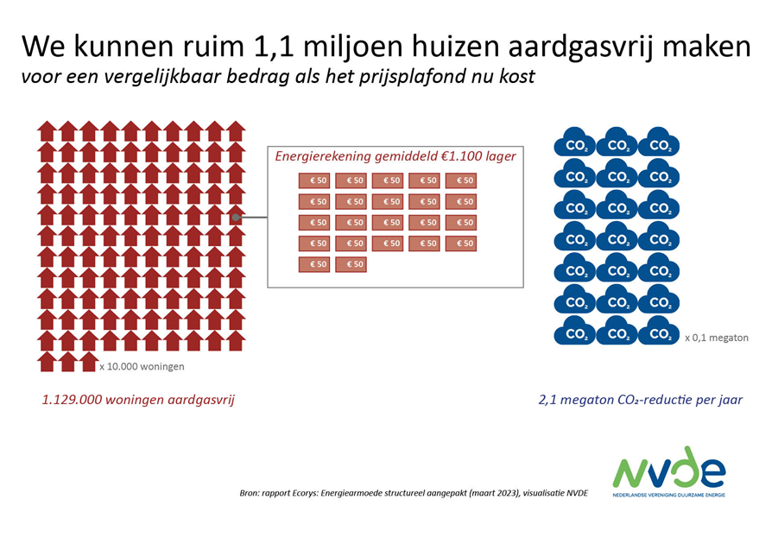

De Nederlandse Vereniging Duurzame Energie (NVDE) maakt zich sterk voor een energievoorziening die volledig is gebaseerd op hernieuwbare energie door het bundelen van krachten uit de gehele sector. De aangesloten bedrijven zijn actief in hernieuwbare elektriciteit, warmte en gassen en in duurzame mobiliteit, de gebouwde omgeving en de industriesector.

